تظهر هذه الشاشة عند اختيار قائمة أسماء الموظفين التابعين لي إدارياً من قائمة الإستعلامات كما في الشكل (8-3).

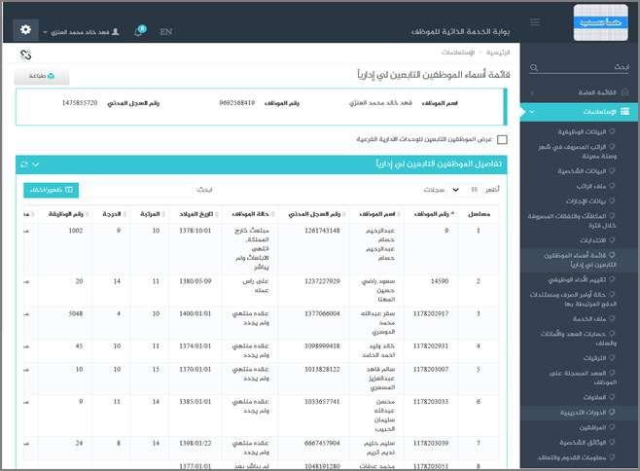

الشكل (8-3) يمثل شاشة قائمة أسماء الموظفين التابعين لي إدارياً.

يتم من خلال هذه الشاشة تمكين المستخدم فيما يخص الاطلاع على جميع بيانات وتفاصيل معلومات الموظفين التابعين للمستخدم إدارياً و التابعين للوحدات الإدارية الفرعية للموظف (المستخدم الحالى) و التي تشمل على مايلي (رقم الموظف ورقم سجله المدني واسمه و أرقام الموظفين التابعين له اداريا و أسماؤهم و أرقام سجلاتهم المدنية و حالتهم و تواريخ ميلادهم و المرتبة و الدرجة و رقم الوظيفة و مسمى الوظيفة و مقر العمل الفعلي و جهة العمل الفعلية) بحيث يتم الحصول على هذه المعلومات من خلال نظام شؤون الموظفين حيث يمكن للمستخدم الاستعلام عن معلومات الموظفين الذين يتبعون له إدارياً في المنشأة كما يمكن للمستخدم الاستعلام عن معلومات الموظفين التابعين للجهات الادارية الفرعية التابعة للجهة الإدارية التي يعمل بها وذلك بإختيار المحدد الخاص بـ "عرض الموظفين التابعين للوحدات الادارية الفرعية" والذي يظهر في اعلى جدول تفاصيل بيانات الموظفين التابعين لي ادارياً، وكذلك يمكن للمستخدم طباعة أسماء الموظفين التابعين له إداريا و التابعين للوحدات الإدارية الفرعية وذلك بالضغط على زر "طباعة" حيث يعرض النظام كشف بقائمة أسماء الموظفين التابعين لي إداريا كما في الشكل (1-8-3).

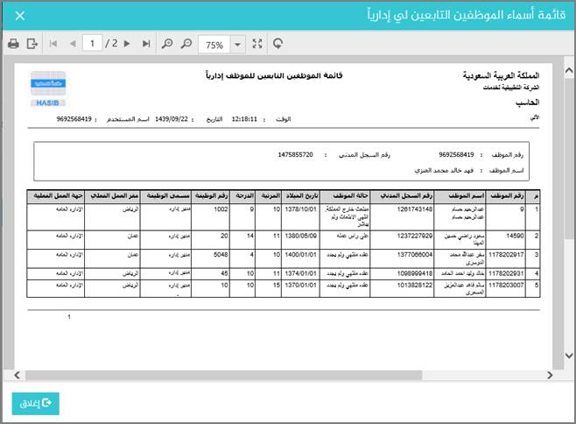

الشكل (1-8-3) يمثل كشف قائمة الموظفين التابعين للموظف إدارياً.